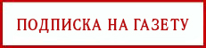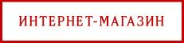
Игорь Лосев
https://spbvedomosti.ru/news/country_and_world/ne-tolko-pandemiya-kakoy-budet-mirovaya-povestka-v-2021-godu/ 29 Января 2021

Не только пандемия. Какой будет мировая повестка в 2021 году?
Ушедший 2020 год запомнится нам не только пандемией. Коронавирус был отчасти потеснен множеством международных событий глобального масштаба. В США – антирасистские протесты и выборы нового президента. В России – испытания новейшего, не имеющего аналогов вооружения. На территории бывшего СССР опять неспокойно: беспорядки в Белоруссии и война в Нагорном Карабахе... Если пандемия, по словам специалистов, в ближайшее время должна пойти на спад, то все перечисленное отнюдь не уйдет в прошлое, а будет определять и повестку дня года наступившего. Об этом журналист Игорь ЛОСЕВ побеседовал с доктором философских наук директором Центра геополитической экспертизы Северо-Западного института управления РАНХиГС Игорем КЕФЕЛИ.
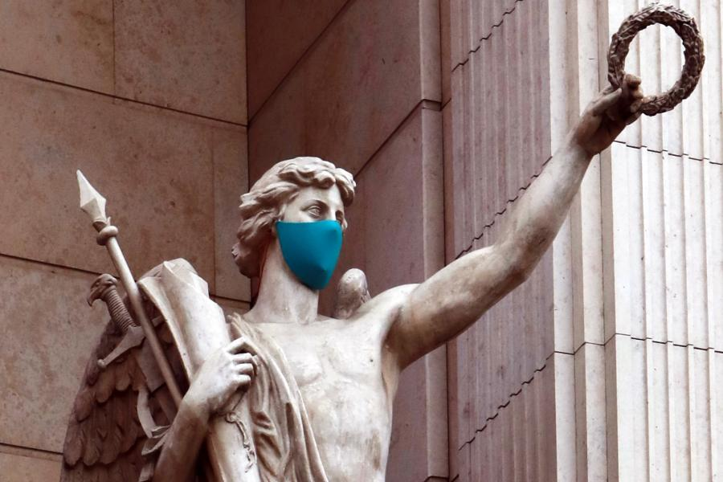
ФОТО Александра ДРОЗДОВА
– Игорь Федорович, время показало, что надежды россиян на улучшение отношений с США, появившиеся с приходом в Белый дом Дональда Трампа, не оправдались. Чего нам, на ваш взгляд, ждать от администрации Джозефа Байдена?
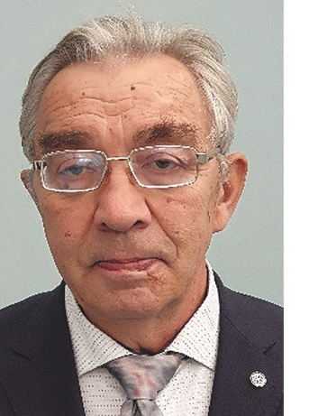
– Для начала давайте вспомним историю... В 1979 году Джозеф Байден, сенатор от штата Делавэр, занимал пост председателя подкомиссии по европейским делам конгресса США и являлся сторонником сокращения стратегических вооружений. Это был период, именуемый разрядкой, когда явно прослеживалось желание снизить агрессивность противостояния стран социалистического и капиталистического лагерей. Тон в этом как раз задавали СССР и США. Байден встречался с Л. И. Брежневым, А. А. Громыко и А. Н. Косыгиным. В августе 1979 года, возглавляя группу сенаторов США, он побывал в Ленинграде и Москве. 26 августа 1979-го сенаторы возложили венки к монументу Матери-Родины на Пискаревском кладбище, почтив память жителей Ленинграда, погибших в годы Великой Отечественной войны. «Человечество благодарно ленинградцам за их великий подвиг, – сказал тогда Байден. – Мир, завоеванный ими, должен стать целью нашей жизни».
Статья по теме:
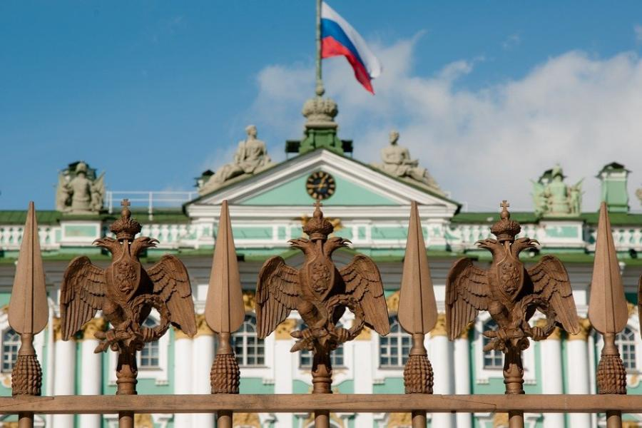Время собирать прогнозы. Чего ждать в политике и экономике Петербурга?
Во время второго визита, 15 января 1988 года, Байден, будучи членом комиссии сената США по международным делам, на встрече с А. А. Громыко обсуждал вопросы, связанные с предстоящей ратификацией Договора о ликвидации ракет меньшей и средней дальности. Во время дискуссии он привел мнение политиков Запада о том, что без ядерного оружия мир сохранить невозможно. Громыко тогда ответил, что нужды в атомных бомбах и ракетах не было бы, если бы в мире существовала система всеобъемлющей безопасности, основанная на принципе невмешательства в дела друг друга. Байден продолжил: «Как говорят в Америке, у нас сейчас приоткрылось окно, и надо сделать все, чтобы оно не захлопнулось: ратифицировать советско-американский договор».
Как видите, вполне разумные слова...
Однако в начале 2000-х его позиция относительно России изменилась. Будучи уже вице-президентом США, Байден в рамках «перезагрузки» американо-российских отношений, о которой объявила администрация Барака Обамы в феврале 2009 года, предрекал нашей стране экономическое ослабление, заявляя, что она так или иначе будет вынуждена следовать в фарватере американской политики. Позже всячески ратовал за ужесточение антироссийских санкций.
Байден со словами «мы можем снова сделать Америку силой, ведущей мир к добру» вступил в должность президента США. Что поделать, очень не хочется сверхдержаве делить власть, силу и влияние с другими великими державами в растущем полицентричном мире. Не будем гадать, как сложатся отношения между США и Россией в период его президентства. Пока ближайшие международные задачи новой американской администрации сформулированы как «три К» – коронавирус, климат и Китай. Но не стоит сбрасывать со счетов и действующую в США с 2017 года стратегию национальной безопасности. В ней Россия представлена как геополитическая угроза в Европе, в Азии, на Ближнем Востоке, а также стратегический соперник в ядерной, цифровой, космической и ряде других сфер. Полагаю, что нашим читателям нужно четко представлять: альфой и омегой американской политики было и остается сдерживание России любыми средствами. И последние события в нашей стране это наглядно подтверждают.
– Причем создается впечатление, что это соперничество со стороны западных партнеров становится все более демонстративным. Вашингтон отказывается продлевать договоры о сокращении и контроле над вооружениями, НАТО, забыв про обещания тридцатилетней давности, размещает свои вооруженные силы и проводит военные маневры у российских границ. Россия же, реагируя на недружественные выпады, отвечает постановкой на боевое дежурство самых современных видов вооружения. По вашему мнению, усиление российского оборонного потенциала способствует снижению накала военных страстей или, напротив, провоцирует гонку вооружений?
– Усиление оборонного потенциала России очевидно, что, несомненно, вызывает чувство гордости. Причем я бы отметил, что это усиление характеризуется прежде всего качественными показателями.
2020-й явился последним годом масштабной программы перевооружения всей Российской армии. Для сравнения: если в 2010 году доля современного вооружения и военной техники общего назначения в войсках составляла 10 – 15%, то сейчас, как сообщил министр обороны Сергей Шойгу, она превысила 70%. Полным ходом идет комплексное перевооружение стратегических ядерных сил по наземной, морской и воздушной компонентам, и, надо полагать, делается это с учетом неопределенной ситуации по продлению договора о СНВ.
Следует упомянуть еще одно решение, имеющее стратегическое значение. В последние годы обострилась обстановка вокруг российских территориальных вод в арктических широтах – шельф Северного Ледовитого океана таит значительные запасы полезных ископаемых. По данным геологической службы США, льды Арктики скрывают под собой более 20% мировых неразведанных ресурсов углеводородов. При этом лишь 15% залегают на сухопутной территории арктических государств в пределах Северного полярного круга, а остальное – под водой, на шельфе. Статья 76 Конвенции ООН по морскому праву автоматически устанавливает границы шельфа в 200 морских миль, однако предоставляет государствам право претендовать на шельф, уходящий за эту границу, и сегодня на увеличение площади своих континентальных шельфов претендуют Дания, Канада и Россия.
В настоящее время действует стратегия развития Арктической зоны РФ и обеспечения национальной безопасности на период до 2035 г., утвержденная указом президента 5 марта 2020 года. С 2021 года Северный флот получил статус отдельной военно-административной единицы, включающей в себя территорию Республики Коми, Архангельской и Мурманской областей, а также Ненецкого автономного округа. Это позволит России обеспечить на северном стратегическом направлении противовоздушную и противоракетную безопасность, защитить мореплавание по Северному морскому пути и взять под надежную охрану российский арктический шельф.
Разумеется, предпринимаемые РФ военно-политические шаги вызывают недовольство у руководства НАТО, да и не только у него, но повышение обороноспособности наших Вооруженных сил, безусловно, служит эффективным сдерживающим фактором для «ястребов» всех мастей. Однако следует помнить, что желание получить в свое распоряжение российские природные богатства путем раздела территории на зоны влияния между США и рядом европейских государств не остались в далеком прошлом. Просто теперь война за ресурсы и контроль над территориями ведется не на полях сражений, а весьма изощренно – в информационном и информационно-психологическом пространствах, охватывая и гражданское население, а не только вооруженные силы разных стран.
– Давайте теперь обратимся к событиям в ближнем зарубежье. О нем в наступившем году мы вспомним еще не раз, ведь 2021-й это еще и год 30-летия распада Советского Союза. Увы, как тогда говорили, «единая историческая общность – советский народ» оказалась далеко не единой... Уже не первый месяц продолжаются протесты, вызванные выборами президента Белоруссии. Как вы их оцениваете? Что может ждать граждан этой страны в случае смены власти?
– Как мне представляется, события вокруг самой Белоруссии и вокруг президента Белоруссии – это, как говорят в Одессе, две большие разницы.
В первом случае речь надо вести на языке геополитики, в которой выражаются национальные интересы государства, а также определяется его место и роль в современном мире. А во втором случае мы имеем дело с внутренней политикой государства, зависящей от расклада политических сил и множества других факторов. И стоит только в функционировании государственного механизма произойти какому-то сбою, как опасности и угрозы начинают сыпаться на головы всех – от президента до дворника.
Нынешнюю ситуацию я воспринимаю не только разумом, но и сердцем. Когда нечто подобное случается где-то в Экваториальной Африке, это просто новость наряду со многими другими. Происходящее же в Белоруссии я переживаю как разлад между близкими родственниками в большом семействе. Да, протесты продолжаются и будут продолжаться с разной степенью активности, пока конфликт будет затягиваться, а президент не выполнять свои обещания провести конституционную реформу.
Известно, что на 11 – 12 февраля наступившего года президент страны Александр Лукашенко наметил проведение VI всебелорусского народного собрания. На нем предполагается подвести итоги прошедшей пятилетки и рассмотреть программу социально-экономического развития на 2021 – 2025 годы. На совещании по подготовке этого форума Лукашенко говорил об обеспечении экономического роста и сохранении модели социального государства, но не произнес ни слова о конституционной реформе! Он подчеркнул, что «геополитическое и экономическое противостояние будет нарастать» и что «никаких решений в угоду зарубежным «советчикам» и их здешним приверженцам быть не должно». Хотелось бы знать, каких «советчиков» имел в виду белорусский президент?
Выскажу, пожалуй, общее мнение и русских, и белорусов – скорее бы разрешились внутренние конфликты в государственном устройстве Белоруссии, пока не вступили в силу законы силовой геополитики.
– Еще одна точка на карте – Приднестровье, непризнанная республика, десятилетиями живущая «на пороховой бочке». И только присутствие российского миротворческого контингента не позволяет подвести к этой «бочке» зажженный фитиль. Однако новоизбранный президент Молдавии Майя Санду, даже еще не вступив в должность, потребовала вывести российских миротворцев из ПМР.
– Я полагаю, что Санду не просто так и не вдруг выступила с таким требованием; есть на то советники извне. Надо иметь в виду, что президент Молдавии Майя Санду – гражданка Румынии (а родилась она в селе Рисипень Молдавской ССР, но, следуя распространенной практике жителей Молдавии, получила румынский паспорт, открывающий доступ в Европу), потому является горячей сторонницей объединения Молдавии с Румынией – членом НАТО. А Приднестровье, да еще с российскими миротворцами, для нее бельмо на глазу. Так что ее деятельность на посту президента страны, на мой взгляд, никак не будет способствовать какому-либо укреплению сотрудничества России и Молдавии (ее шефам необходимо сохранять очаг напряжения в Восточной Европе), а настроение в молдавском обществе – это вполне управляемый извне процесс.
– Уже третье десятилетие продолжается военный конфликт вокруг Нагорного Карабаха. Как вы считаете, будет ли развязан этот национально-геополитический узел в обозримом будущем или, как и в Приднестровье, наши миротворцы останутся там гарантами мира на долгие годы?
– Срок пребывания российских миротворцев в Нагорном Карабахе определен соглашениями между Азербайджаном, Арменией и Россией. Это минимум пять лет с возможностью продлить их дальнейшее там пребывание. Поэтому надежда развязать, как вы называете, этот «национально-геополитический узел» в обозримом будущем есть. Базируется она на стремлении России обеспечить мир и безопасность на своих южных границах, в данном случае – в Каспийско-Черноморском регионе.
Конкретными подтверждениеми тому служат, в частности, взятие под контроль российскими миротворцами аэропорта в Степанакерте, сохранение мирного сотрудничества с Азербайджаном, по территории которого проходит один из участков стратегического проекта «Север – Юг», соединяющего наш Северо-Запад с портом Мумбаи в Индии, возрастание роли Армении в ОДКБ...
– Вы упомянули ОДКБ – Организацию Договора о коллективной безопасности. В этот военно-политический союз сейчас входят шесть постсоветских государств. Вот интересно, почему в них предпочли сохранить конструктивные отношения с Россией (в том числе в рамках и СНГ, и ЕврАзЭС), а в других политические элиты обвиняют нашу страну во всех грехах, называют годы советской власти «оккупацией»? Вышла наружу прежде скрываемая нелюбовь к России или же это одна из форм психологической атаки на нее?
– Я не считаю, что в советское время культивировались какие-либо условия для процветания русофобии. Но надо брать во внимание внешнее целенаправленное влияние на массовое сознание. Его цель – с помощью пропаганды, информационных и психологических операций изменить ценностные установки людей. Такое влияние существовало и во времена СССР, существует и сейчас. Например, недавно ЦРУ рассекретило один любопытный документ от 13 марта 1953 года – «План психологического использования смерти Сталина». В нем четко сформулирована задача: составить план психологических операций, входящий «во всестороннюю и имеющую решающее значение программу использования смерти Сталина и передачи власти в новые руки, направленную на достижение реального прогресса в направлении наших национальных интересов». И поныне такие документы наши «партнеры» регулярно принимают к исполнению, считая наиболее действенными сегодня информационно-идеологические и кибератаки.
В постсоветских республиках выросло поколение, не жившее при СССР. Они оперируют образами и понятиями, окружающими их здесь и сейчас. Например, в государствах Прибалтики, на Украине сегодня образ пособников гитлеровцев ассоциирован с героизмом, с борьбой за свободу и независимость, а советских солдат – с оккупацией и угнетением. Сознательное искажение истории отрывает молодежь от корней, уводит в мир «кривых зеркал», а, как известно, сон разума рождает чудовищ. Отсюда и перекосы в сознании людей, ведущие, как сказано в процитированном выше документе, к передаче в новые руки власти, направленной «на достижение реального прогресса в направлении наших национальных интересов». Теперь формы и методы воздействия на население государств, включенных в сферу «их национальных интересов», идут в ногу со временем, но цели на протяжении десятилетий остаются неизменными.
#ПОЛИТИКА#ПРОГНОЗ#МИР
Материал опубликован в газете «Санкт-Петербургские ведомости» № 15 (6853) от 29.01.2021 под заголовком «Какой будет мировая повестка?».

